**«ЗАИМСТВОВАННЫЙ»**

**Источник эскиза:** БАЗА ПРОЕКТОВ / Ка‑28 / Эскизы и pic / ITS_RR_LM2 / D2 / T8

**Шифр:** ITS_RR_Ka-28_LM2_D2_T8_IQ1_P2

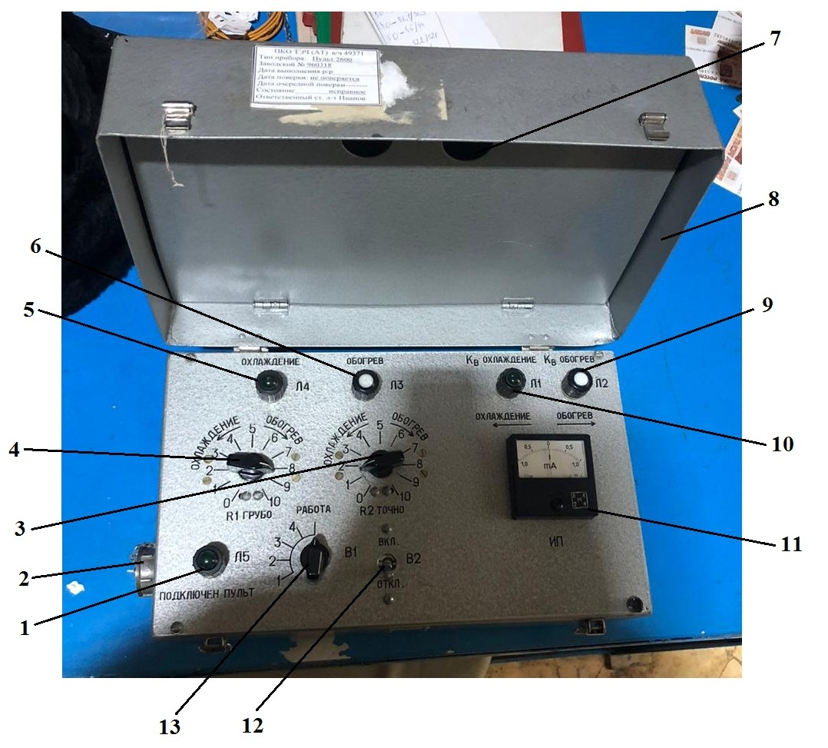

1 – сигнальная лампа «Л5» («ПОДКЛЮЧЕН ПУЛЬТ»); 2 – штепсельный разъем; 3 – ручка потенциометра «R2 – ТОЧНО»; 4 – ручка потенциометра «R1 – ГРУБО»; 5 – сигнальная лампа «Л4» («ОХЛАЖДЕНИЕ»); 6 – сигнальная лампа «Л3» («ОБОГРЕВ»); 7 – соединительный жгут Сб.2600‑10‑8; 8 – крышка; 9 – сигнальная лампа «Л2» («КВ ОБОГРЕВ»); 10 – сигнальная лампа «Л1» («КВ ОХЛАЖДЕНИЕ»); 11 – измерительный прибор «ИП» (миллиамперметр); 12 – выключатель «В2»; 13 – переключатель «В1».

Рисунок 1 – Пульт наземной проверки 2600

Преподаватель Отдела УТС ________________ Полтавец С.Я.

Инженер ОТК _________________________________________________________________

ФИО, подпись

**«ЗАИМСТВОВАННЫЙ»**

**Источник эскиза:** БАЗА ПРОЕКТОВ / Ка‑28 / Эскизы и pic / ITS_LM1 / D1 / Т16

**Шифр:** ITS_Ka‑28_LM1_D1_T16_L3_P3

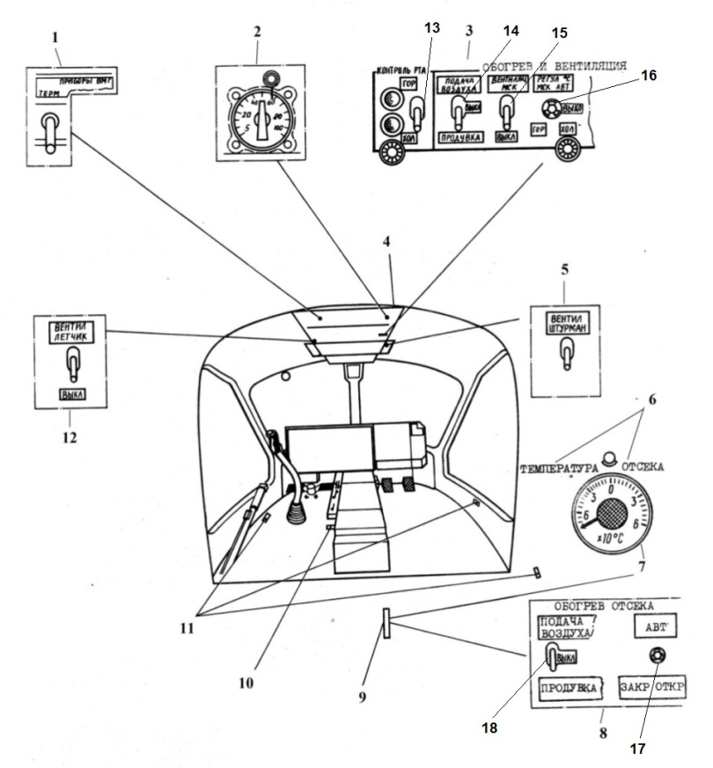

1 – автомат защиты в цепи питания термометра ТВ‑19Т; 2 – задатчик температуры регулятора РТА‑32‑5Т; 3 – панель управления и контроля вентиляцией костюма МСК‑3М и обогревом кабины экипажа; 4 – верхний пульт; 5 – выключатель вентилятора ДВ‑302Т штурмана; 6 – «ТЕМПЕРАТУРА ОТСЕКА»; 7 – указатель ТВ‑1Т термометра ТВ‑19Т; 8 – панель управления обогревом бомбового отсека; 9 – пульт второго штурмана; 10 – ручная регулирующая заслонка в системе обогрева кабины; 11 – краны регулирования расхода воздуха через спасательные костюмы; 12 – выключатель вентилятора ДВ‑302Т летчика; 13 – переключатель «КОНТРОЛЬ РТА»; 14 – переключатель «ПОДАЧА ВОЗДУХА – ПРОДУВКА»; 15 – переключатель «ВЕНТИЛЯЦИЯ МСК»; 16 – переключатель «РЕГУЛ °С МСК»; 17 – переключатель управления обогревом «ОБОГРЕВ ОТСЕКА»; 18 – переключатель «ПОДАЧА ВОЗДУХА – ПРОДУВКА».

Рисунок 2 – Органы управления системы обогрева и вентиляции

Преподаватель Отдела УТС ________________________________________Полтавец С.Я.

Инженер ОТК___________________________________________________

ФИО, подпись